שטחים והיקפים במערכת הצירים

שאלה 1

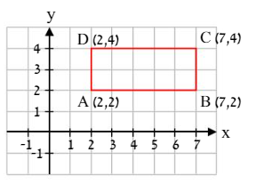 השלימו על פי הנתונים בסרטוט
אורך הצלע AB הוא ______ ס"מ.

אורך הצלע AD הוא

היקף המלבן: ______ יחידות אורך

שטח המלבן:______ יחידות שטח

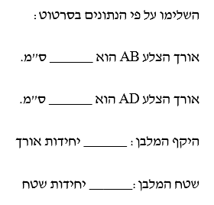

שאלה

לפניכם נקודות על מערכת צירים. אם נחבר את הנקודות נקבל מלבן.
(3,–4)
היעזרו בנתונים על גבי השרטוט כדי לענות על השאלות הבאות:
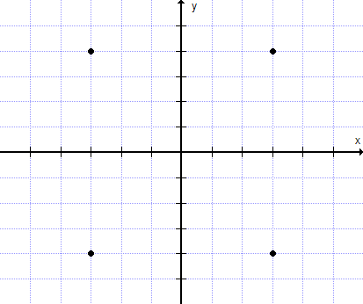
H
E
G
F

- מהם שיעורי הנקודה F?

i. | (3 , 4) | ii. | (–3 , 4) | iii. | (–3 , –4) | iv. | (3 , –4)
- איזו נקודה מהנקודות הבאות נמצאת מחוץ למלבן FHEG?

i. | (–1, 2) | ii. | (2, 4) | iii. | (–5, –5) | iv. | (0, 3)
- יאיר רוצה לשרטט מחומש שקדקודיו הם הנקודות המסומנות במערכת הצירים שלפניכם.
איזו נקודה מהנקודות שלפניכם לא ישלימו את המחומש?

i. | (5 , 1) | ii. | (5– , 2–) | iii. | (4– , 2) | iv. | (0 , 5)

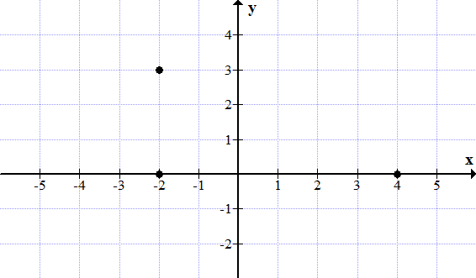
- במערכת הצירים מסומנות הנקודות A, C, D
A
C
D
א. רשמו את שיעורי הנקודות
A(___, ____)
C(___, ____)
ב. הוסיפו במערכת הצירים נקודה B
כך שיתקבל מלבן ABCD
רשמו את שיעורי הנקודה B
B(___, ____)

ג. איזו נקודה מהנקודות הבאות נמצאת מחוץ למלבן ABCD ?

 | (–1, 2) | ii. | (3, 0) | iii. | (–1, –1) | iv. | (0, 3)

- באיזה מהשרטוטים שלפניכם מסומנת הנקודה (7 , 5)?
i.
ii.
iii.
iv.

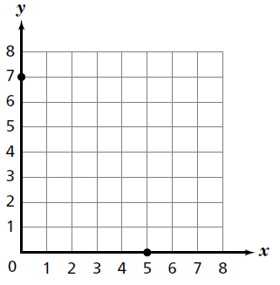 | 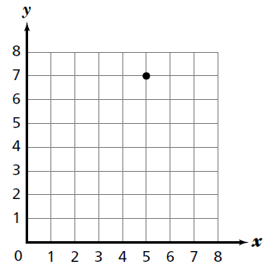 | 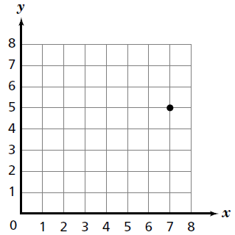 | 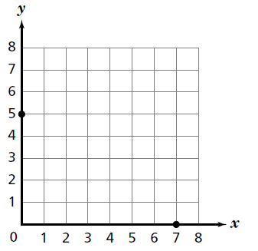

- בשרטוט שלפניכם ABCD הוא ריבוע.
מה יהיו שיעורי הנקודהD אם נזיז את הריבוע 5 יחידות שמאלה?
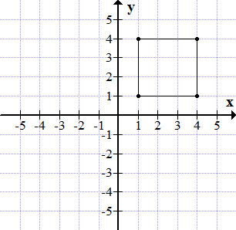
A
B

C
D

I  . | (–4, 1) | ii. | (–5, 1) | iii. | (1, –4) | iv. | (1, –5) | v. | (–1, 1)

5. לפניכם שרטוט:
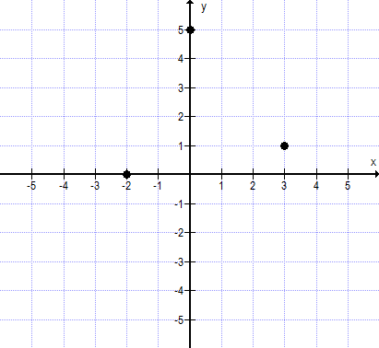
A
B
C

א. כתבו את שיעורי הנקודות

A(___,___) B(___,___) C(___,___)

ב. הוסיפו בשרטוט נקודה D(1, –2)

ג. הוסיפו נקודה E ששיעור ה – x שלה זהה לשיעור ה – x של הנקודה C ושיעור ה- y שלה זהה לשיעור ה- y של הנקודה D.

רשמו את שיעוריה וסמנו אותה במערכת הצירים
E(___, ____)

6. מה שטחו של משולש אשר שיעורי הנקודות של קודקודיו הם:
A(2,1) B(2,6) C(4,7)
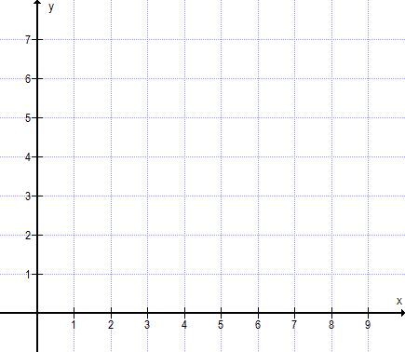

7. במערכת הצירים שלפניכם התחילו לצייר מלבן.
A
שתי צלעות סמוכות משורטטות

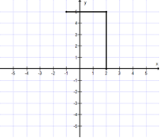

נתון כי נקודה A נמצאת ברביע השני, נקודה B ברביע הראשון , נקודה C על ציר ה – X.
השלימו את שיעורי הנוקודות :

A(___,___) B(___,___) C(___,___)

ב. השלימו את שרטוט המלבן וגם את קודקודD
D(___,___)
ג. חשבו את שטח המלבן.
ד. האם הנקודה (–0.5,3) נמצאת: (סמנו את התשובה הנכונה:)
i. בתוך המלבן ii. מחוץ למלבן
iii. על אחת מהצלעות של המלבן
8. נתון משולש אשר שטחו 12 יחידות ריבועיות.

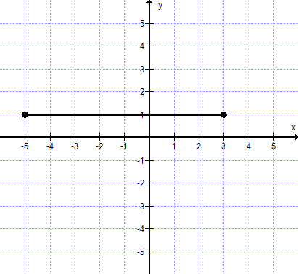

שניים מקודקודיו של המשולש הם (3,1) ו- (–5,1).
א. הציעו דוגמה לקודקוד שלישי אם ידוע שהוא נמצא ברביע הראשון. הסבירו.
ב. הציעו דוגמה לקודקוד שלישי אחר אם ידוע שהוא נמצא ברביע השני.
ג. הציעו דוגמה לקודקוד שלישי אחר אם ידוע שהוא על אחד הצירים.

גאומטריה לכתה ז'

- היקף של ריבוע הוא 36 ס"מ. מה שטחו של הריבוע?

i. | 81 סמ"ר | ii. | 36 סמ"ר | iii. | 24 סמ"ר | iv. | 18 סמ"ר

- שטח של ריבוע הוא 144 סמ"ר. מה היקף הריבוע?

i. | 12 ס"מ | ii. | 48 ס"מ | iii. | 288 ס"מ | iv. | 576 ס"מ

- נתון: k || m. חשבו את הגודל של זווית α. הציגו את דרך הפתרון.
60°
α
k
m

4. AB || CD, EF חותך את הקטעים AB ו- CD
A
B
C
D
E
F
25°
α
מה גודלה של α?
I . 25° ii. 65°
iii . 125° iv. 155°

5. נתון: k || m. חשבו את הגודל של זווית α. הציגו את דרך הפתרון.
60°
50°
α
k
m

- לפניכם צורה המורכבת ממשולשים.

60°
45°
α
β

20°

א. חשבו את הגודל של זווית α. הציגו את דרך הפתרון.
ב. מה גודלה של זווית β?

i. | 20° | ii. | 45° | iii. | 55° | iv. | 60°

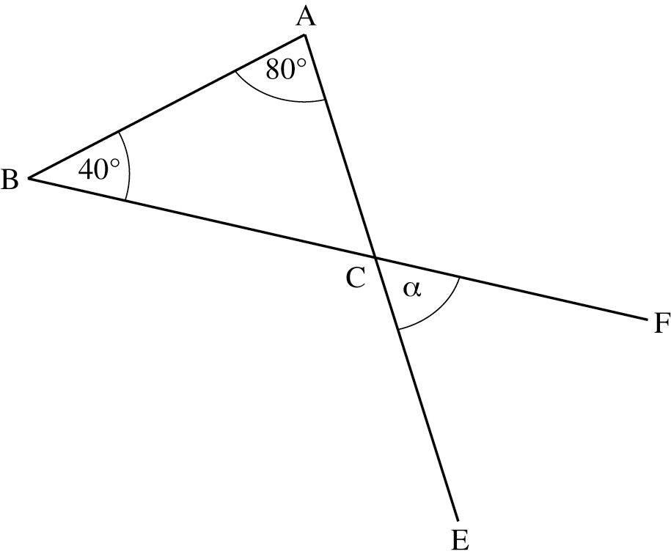

- לפניכם משולש ABC.
הנקודה E נמצאת על המשך הצלע AC.
הנקודה F נמצאת על המשך הצלע BC.
מה הגודל של זווית α?

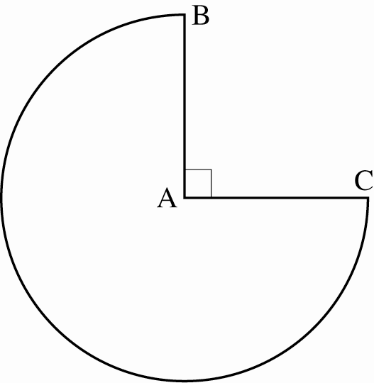
- הצורה שלפניכם היא חלק מעיגול שמרכזו בנקודה A.
נתון: ∢BAC = 90°, 10 ס"מ AB =
מה שטח הצורה בסמ"ר?

i. | 15π | ii. | 20π | iii. | 75π | iv. | 100π

- סמנו את הסעיף שבו רשומים 3 אורכים של צלעות שמהן ניתן להרכיב משולש

i. | 3 ס"מ, 4 ס"מ, 7 ס"מ | iii. | 1 ס"מ, 4 ס"מ, 6 ס"מ
ii. | 3 ס"מ, 4 ס"מ, 6 ס"מ | iv. | 1 ס"מ, 4 ס"מ, 8 ס"מ

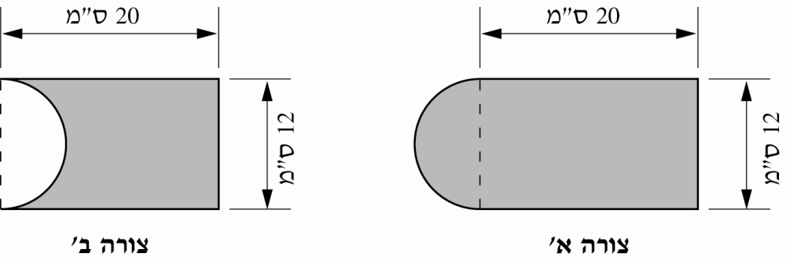
- לפניכם שתי צורות:
צורה א' היא מלבן שהצמידו לו חצי עיגול
צורה ב' היא מלבן שגזרו ממנו חצי עיגול

א. סַמנו את הטענה הנכונה.

i. | היקף צורה א' קטן מהיקף צורה ב'
ii. | היקף צורה א' שווה להיקף צורה ב'
iii. | היקף צורה א' גדול מהיקף צורה ב'
ב. מה השטח של צורה א' בסמ"ר?

i. | 12π + 240 | ii. | 18π + 240 | iii. | 24π + 240 | iv. | 36π + 240
ג. חשבו את השטח של צורה ב' בסמ"ר.

- לפניכם 3 קטעים.
4 ס"מ
3 ס"מ
2.5 ס"מ
האם ניתן לבנות משלושת הקטעים האלו משולש? נמקו את תשובתכם.

- לפניכם מלבן. איזה ביטוי אלגברי מייצג את שטח המלבן?

i. | x² + 2 | ii. | x² + 2x | iii. | 2x + 2 | iv. | 4x + 4 |  | x  x + 2

- לפניכם תרשים של גינה בצורת מלבן. השטח הלבן הוא שביל בצורת מלבן ברוחב של 1 מטר.
1 מטר
x מטרים
x + 4 מטרים

סמנו את הביטוי האלגברי המציג את השטח של הגינה הצבוע באפור (השטח הוא במ"ר).

i. | x² + 3x | ii. | x² + 4x | iii. | 2(2x + 4) | iv. | 2(2x + 3)

- לפניכם מלבן ובתוכו חסום טרפז הצבוע באפור. בסיסי הטרפז מונחים על צלעות המלבן
המידות רשומות בשרטוט.
14 ס"מ
6 ס"מ
8 ס"מ
א. חשבו את היקף המלבן. רשמו יחידות מידה.
ב. חשבו את שטח הטרפז. רשמו יחידות מידה.

- מה שטחו של הטרפז הצבוע באפור אשר בתוך המלבן.

i. | 24 סמ"ר | ii. | 44 סמ"ר | iii. | 48 סמ"ר | iv. | 72 סמ"ר |  | 8 ס"מ  6 ס"מ  16 ס"מ

14. אורכו של מלבן 8 ס"מ ורוחבו – 2 ס"מ.
א. חשבו את היקפו של המלבן
ב. חשבו את שטחו של המלבן
ג. מה אורך צלע של ריבוע ששטחו שווה לשטח המלבן הנתון?
ד. האם היקפו של הריבוע מסעיף ג' גדול / שווה / קטן מהיקפו של המלבן?
סמנו את התשובה הנכונה. נמקו.

15. לריבוע ומשושה שווה צלעות אותו היקף באורך 24 ס"מ.
מה אורך הצלע של המשושה? _________ ס"מ.

16. לפניכם מקבילית. שטחה של המקבילית 24 סמ"ר.
6 ס"מ
מה האורך של גובה המקבילית?
תשובה: ________ ס"מ.

17. נתון:a ⊥ b
a
b
c
65°
α
הישר c עובר דרך נקודת החיתוך של הישרים a, c.
חשבו את גודל זווית α

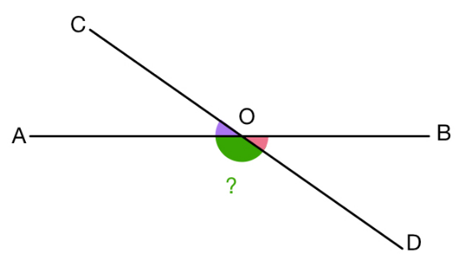
18. הקטעים AB ו- CD נחתכים בנקודה O.
AOC + ∢BOD = 78° ∢
חשבו את גודל AOD∢

α 19 ו- β זוויות צמודות. חשבו את גודלן כאשר:
α
β
א. β גדולה מ- α ב- 70°
ב. β גדולה פי 3 מ- α

AC ⊥ BD 20.
A
B
C
D
E
EC חוצה זווית ACD
חשבו את זווית BCE.

21. . AB, CD הם ישרים.
פי כמה גדולה הזווית המסומנת ב- x° מהזווית המסומנת ב- z°?
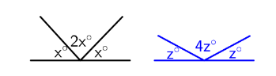

22. הישרים k, p נחתכים ויוצרים 4 זוויות.
1
2
3
4
k
p
א. נתון:∢1 + ∢2 + ∢3 = 215° חשבו את גודלה של ∢4
ב. נתון: ∢1 = 2x, ∢3 = x + 30° חשבו את גודלה של ∢1

23. בשרטוט משולשים ABC, DBC.
א. שרטטו את הגובה לצלע BC בכל אחד מהמשולשים.
ב. חשבו את שטח משולש ABC
ג. נמקו מדוע שטחי המשולשים שווים זה לזה
A
B
C
D
1 ס"מ
1 ס"מ

24. למשולש APB מחצית מהשטח של משולש ABC.
מהם שיעורי הנקודה P?
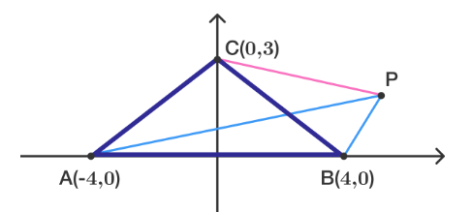

25. חשבו את ערכו של x על פי הנתונים במשולש שלפניכם:
x
5x – 30°
הציגו את דרך הפתרון.

5 ס"מ
4 ס"מ
x ס"מ
26. נפח התיבה שלפניכם הוא 200 סמ"ק.
היעזרו בנתונים הרשומים בשרטוט כדי לחשב את x.

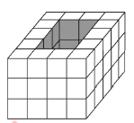
27. לפניכם גוף המורכב מקוביות זהות בגודלן. הגוף חלול.
כמה קוביות נדרשות כדי למלא את הגוף כך שתתקבל תיבה מלאה?
i. | 6 | ii. | 12 | iii. | 15 | iv. | 18

28. בשרטוט שלפניכם תרשים של קופסה בצורה תיבה ושל ספר. נועה רוצה לארוז מספר ספרים רב ככל שניתן

בקופסה זו. מה מספר הספרים הגדול ביותר שנועה תוכל להכניס לקופסה? הציגו את דרך הפתרון.

20 ס"מ
20 ס"מ
15 ס"מ
6 ס"מ
36 ס"מ
30 ס"מ
20 ס"מ

29. לפניכם מְכל בצורה של קוביה שמידותיה הן 20 ס"מ X 20 ס"מ X 20 ס"מ.
המְכל מלא במים ב- 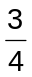 מנפחו.
כמה סמ"ק מים צריך להוסיף למְכל כדי ש 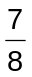 ממנו יהיה מלא במים?
30. נתון מְכל בצורה של קוביה שמידותיה הן 10 ס"מ X 10 ס"מ X 10 ס"מ.
מחצית המכל היה מלא במים.
א. מהו נפח התיבה? _________ סמ"ק
ב. כמה מים יש במְכל המלא עד מחציתו? ________ סמ"ק
ג. כמה מים יש להוסיף למְכל כדי ש ממנו יהיו מלא במים? יש להוסיף ________ סמ"ק.

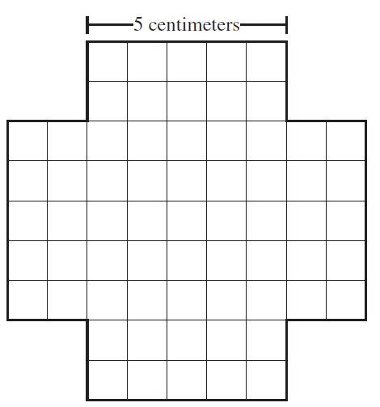
31. בשרטוט שלפניכם המידות של כל משבצת הן 1 X 1 ס"מ.
אם נקפל את ארבעת הצדדים של הצורה שלפניכם תתקבל תיבה.
מה יהיה נפחה?

32. זווית DEF היא זווית קהה.
אם נשרטט חוצה זווית DEF נקבל (הקיפו את התשובה הנכונה):

i. | שתי זוויות קהות | iii. | שתי זוויות ישרות
ii. | שתי זוויות חדות | iv. | זווית אחת ישרה וזווית אחת חדה
D

F

E

33. נתון מלבן TPMR.

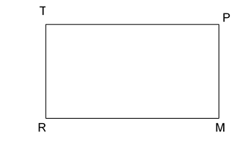

בחרו נקודה K על הצלע RM ושרטטו זווית חדה ∢PKM.
סמנו את הזווית בקשת.
T
P
M
R
T
P
M
R
T
P
M
R

34. בגינה ציבורית שצורתה מלבן, מתכננים לשתול דשא בשטח הכהה ולשתול פרחים בארבע הפינות.
ארבעת השטחים המיועדים לפרחים הם בצורת משולשים ישרי זווית החופפים זה לזה.

היעזרו בנתונים שבשרטוט וחשבו את גודל השטח המיועד לדשא. המידות נתונות במטרים.
הציגו את דרך החישוב.
תמיכה למיצוי
9
16
2
2

שטח הגינה __________ מ"ר

שטח המיועד לפרחים __________ מ"ר

שטח המיועד לדשא ______ מ"ר

35. שטחו של חדר מלבני הוא 12 מ"ר.
מה רוחבו אם ידוע שאורכו 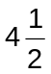 מטרים?
i. | 3 מטרים | ii. | 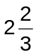 מטרים | iii. | 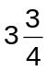 מטרים | iv. | 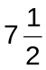 מטרים

1
2
t
k
m
p

36. בשרטוט שלפניכם נתון: m ⎜⎜p t ⎜⎜k 1 = 75°∢
חשבו את זווית 2. הציגו את דרך החישוב.

37. כמה מילימטרים יש ב- 20 סנטימטרים?

. | 0.02 מ"מ | ii. | 0.2 מ"מ | iii. | 200 מ"מ | iv. | 20,000 מ"מ

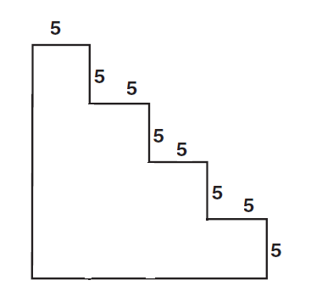
38. מה שטח המצולע שלפניכם? (הנתונים שבשרטוט בס"מ)
i. | 325 סמ"ר | ii. | 200 סמ"ר | iii. | 250 סמ"ר | iv. | 150 סמ"ר

39. חשבו את השטח וההיקף של הצורה שלפניכם – היחידות הן בס"מ

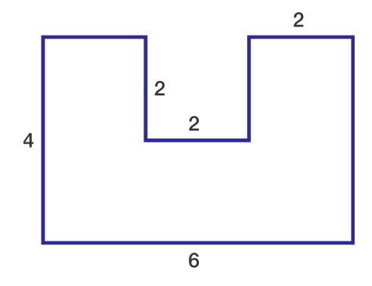

a ס"מ
a ס"מ
c ס"מ
40. כתבו ביטוי אלגברי לשטח הצורה שלפניכם:

3 ס"מ
4 ס"מ
h

41. המצולע שבשרטוט מורכב ממלבן ומשולש. שטח המצולע הוא 21 סמ"ר.
הסתמכו על הנתונים שבשרטוט וחשבו את אורך הצלע h.

i. | 9 ס"מ | ii. | 6 ס"מ | iii. | 5 ס"מ | iv. | 3 ס"מ
42. . חשבו את השטח של הצורה הבאה שמורכבת ממלבן ומשולש שאחת מצלעותיו מתלכדת עם צלע המלבן.

הציגו את דרך החישוב
8 ס"מ
2 ס"מ
2 ס"מ

38. מה השטח של המשולש הצבוע באפור? (השרטוט מוקטן)
10 ס"מ
20 ס"מ
I . 65 סמ"ר ii. 70 סמ"ר iii. 75 סמ"ר iv. 80 סמ"ר
הציגו את דרך החישוב.

39. בשרטוט שלפניכם נתון: משולש BED הוא משולש שווה צלעות.
היעזרו בנתונים שבשרטוט וחשבו את ערכה של זווית ∢ABE. הציגו את דרך החישוב.

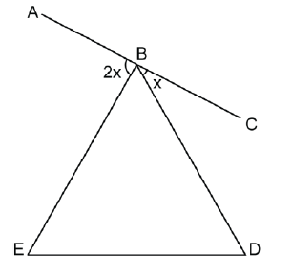

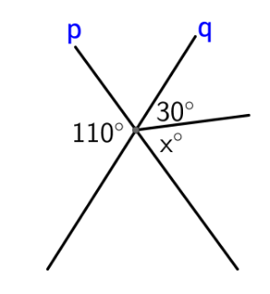
40. הישרים p, q נחתכים. מה גודלה של הזווית המסומנת ב- x°?

I . 60° ii. 70° iii. 80° iv. 90°

36. לפניכם משולש ישר זווית שזוויותיו החדות הן α ו- α + 20°.
α
α+20°
חשבו את גודל הזוויות של המשולש. הציגו את דרך החישוב.

A
B
C
D
E
132°
52°
46°
37. חשבו את זווית D על פי הנתונים שבשרטוט.

38. לפניכם טרפז.
A
B
C
D
AB || CD, AC ⊥ BC, AC חוצה זווית A.
ACD = 30° ∢
חשבו את זוויות B, D
הציגו את דרך החישוב ונמקו.

39. בשרטוט שלפניכם נתון: p ⎜⎜n . ∢DAC = 55° .

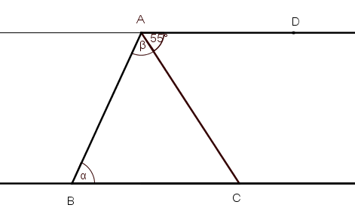
p
n
מה סכום הזוויות α + β?

i. | 55° | ii. | 110° | iii. | 125° | iv. | 135°
38. בשרטוט שלפניכם נתון: m ⎜⎜t . הסתמכו על הנתונים שבסרטוט וחשבו את זווית x הנוצרת בנקודת החיתוך של
הישרים p ו- k .

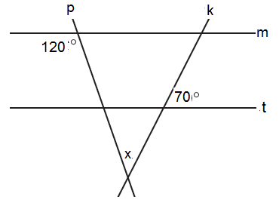
i. | 40° | ii. | 50° | iii. | 70° | iv. | 120°

40 מה גודלה של הזווית α?
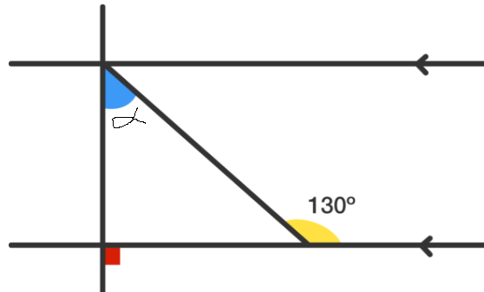

i. 35° ii. 40° iii. 55° iv . 60°

41. . חשבו את גודלן של הזוויות המסומנות ב- α וב- β
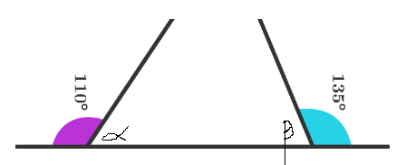
α = ____°, β = ____

42. הישרים k, p נחתכים והישרים k, m נחתכים. m ⊥ p

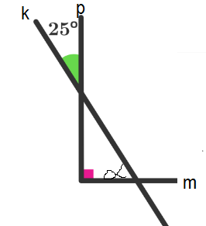

חשבו את גודלה של α.

43. הסתמכו על הנתונים שבשרטוט וחשבו את הגודל של α. פרטו ונמקו את חישוביכם.

A
55°
90°
90°
α
D
C
B
E

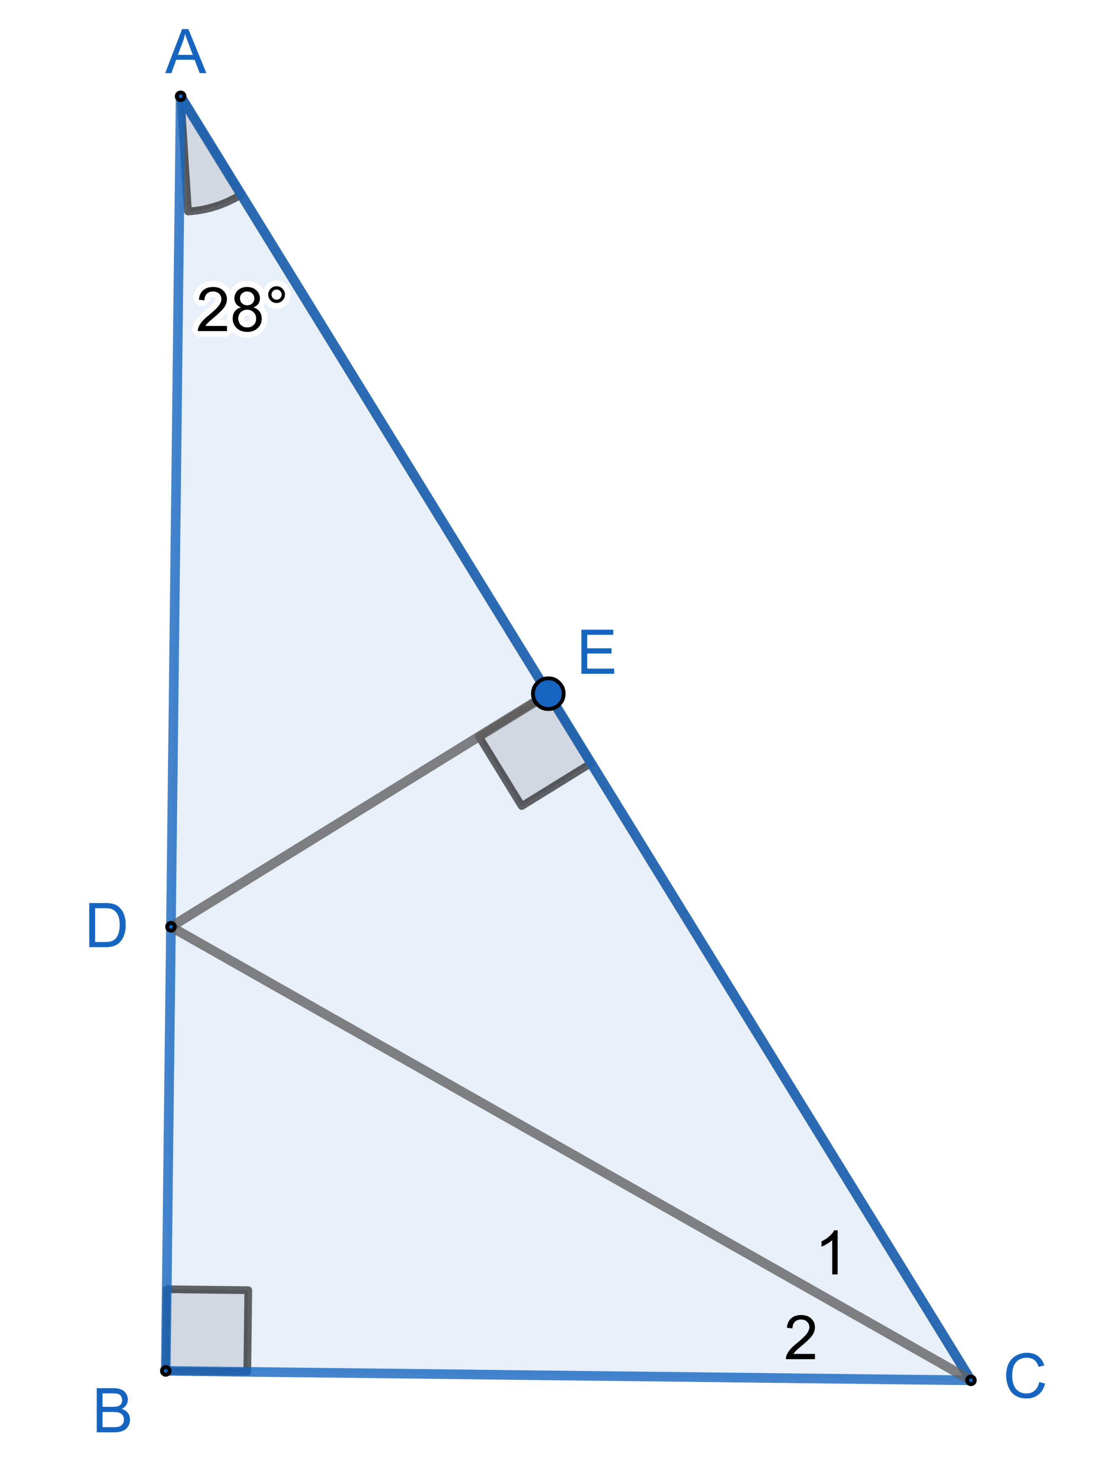
44. משולש ABC ישר זווית.
A = 28° ∢, CD חוצה זווית C, DE ⊥ AC
א. חשבו את גודל ACB∢, נמקו.
ב. חשבו את גודל CDE∢, נמקו.

45. פורסים עוגה לשש פרוסות (גזרות) שוות, כמתואר בציור. קוטר העוגה 20 ס"מ.

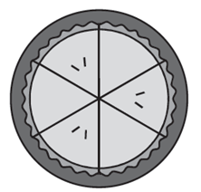

א. מה השטח של כל פרוסה?

  - מה ההיקף של כל פרוסה?
8 ס"מ
3 ס"מ
46. לפניכם שני מעגלים בעלי מרכז משותף.
הרדיוס של מעגל אחד הוא 8 ס"מ והרדיוס של המעגל השני הוא 3 ס"מ.
מה השטח של הטבעת הצבועה באפור?
i. 64π סמ"ר ii. 55π סמ"ר
iii. 25π סמ"ר iv. 9π סמ"ר

47. מתוך ריבוע שאורך צלעו היא m ס"מ, גזרו עיגול לפי השרטוט.
כתבו ביטוי אלגברי לשטח שנותר מהריבוע (הצבוע באפור). 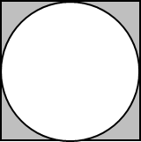

48. לאיזו צורה מהצורות שלפניכם יש שטח שונה מאשר לשאר הצורות?
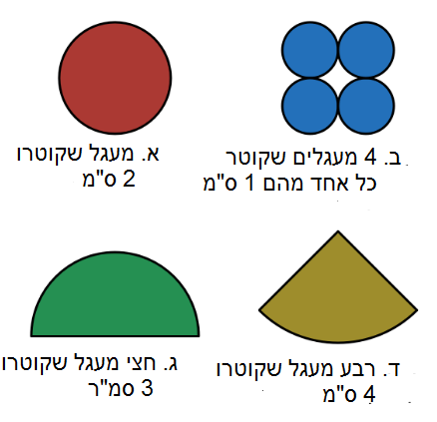
i. א ii. ב iii. ג iv. ד v . לכולן אותו שטח

49. מה השטח של חצי העיגול אם ידוע שהרדיוס הוא 7 ס"מ?

כתבו תשובתכם בעזרת סימן ה- π או דייקו עד שתי ספרות אחרי הנקודה העשרונית.

50. הרדיוס של גלגל אופנים הוא 32 ס"מ.
כמה סיבובים בערך יעשה לאורך דרך בת 100 מטרים?
I . 50 ii. 30 iii. 5 iv. 3

51. הקוטר של גלגל ענק הוא 52 מטרים. מהו היקף הגלגל?

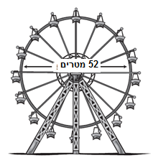

i. | 26π מ' | ii. | 52π מ' | iii. | 104π מ' | iv. | 26²π מ'
52
. .

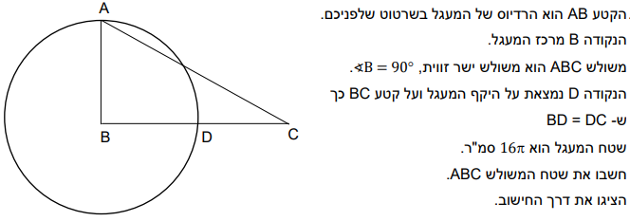

53. שטחו של מעגל א' הוא 16π סמ"ר.

מה יהיה השטח של מעגל ב' שהרדיוס שלו גדול פי 3 מהרדיוס של מעגל א'?

54. הגדילו את הרדיוס של עיגול ב- 1 ס"מ.
בכמה גדל היקפו אם הרדיוס בתחילה היה 3 ס"מ? הציגו את דרך החישוב.

55 לפניכם תרשים של בניין מגורים. הבניין הוא ריבוע שאורך צלעו x מ'. השטח הלבן הוא המרפסת.
סמנו את הביטוי האלגברי המציג את השטח של הבניין ללא המרפסת.

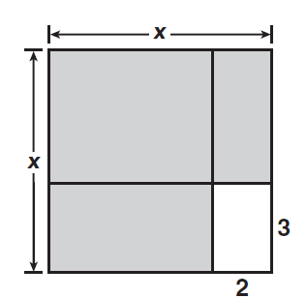

i. | 4x–10 מ"ר | ii. | x²–6 מ"ר | iii. | (x–3)⋅(x–2) מ"ר | iv. | (x+3)⋅(x+2) מ"ר
56. לפניכם גינה שמידותיה הן 4 מ' X 6 מ' (המלבן הפנימי).
מסביבה סללו מדרכה שרוחבה 1 מ'.
מה שטח המדרכה במ"ר?


57. . בציור מתואר תרשים של גן שעשועים מתוכנן. בשטח המסומן באפור רוצים לשתול דשא.

מה שטח הדשא?

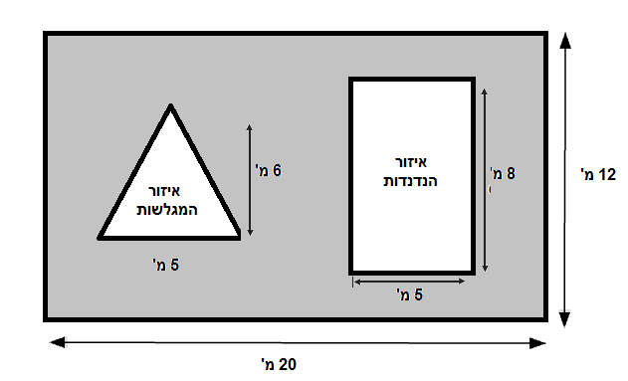

58. לפניכם מלבן ובתוכו משורטטים שני משולשים שווי-שוקיים חופפים.

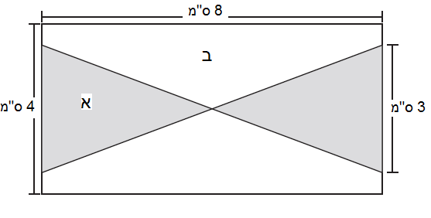
- חשבו את השטח של משולש א. פרטו את חישוביכם.

- חשבו את השטח של מחומש ב. פרטו את חישוביכם.

- איזה חלק מהווים שטחי שני המחומשים משטח המלבן כולו?

i. | 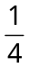 | ii. | 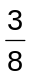 | iii. | 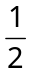 | iv. | 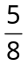

ABC 59. היא מקבילית ששטחה 3 סמ"ר. E היא אמצע הצלע AB.

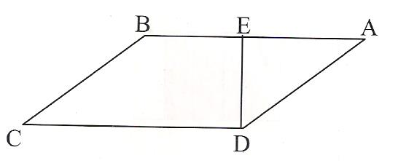
שטח המשולש AED הוא:

i. | 0.25 סמ"ר | ii. | 1 סמ"ר | iii. | 0.75 סמ"ר | iv. | 1.5 סמ"ר | v. | לא ניתן לדעת. אין מספיק נתונים
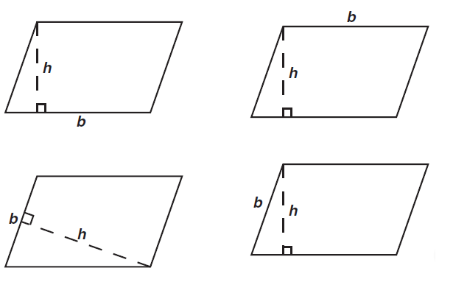
60 . במקביליות הבאות משורטט גובה h לאחת הצלעות.
באיזה מהשרטוטים הבאים המכפלה b X h איננה מתאימה לחישוב שטח המקבילית?
i.
iii.

iv.
ii.

61. צלע אחת במקבילית היא בת 12 ס"מ והגובה לאותה צלע הוא בן 5 ס"מ.
?
6 ס"מ
12 ס"מ
5 ס"מ
א. אם צלע אחרת במקבילית היא בת 6 ס"מ, מה אורך הגובה לצלע זו?
תשובה: ________
ב. אם b הוא משתנה המייצג את אורך הצלע האחרת בסנטימטרים,
כתבו ביטוי אלגברי המייצג את אורך הגובה לאותה צלע.

62. . מה שטח הטרפז ישר הזווית שבשרטוט?

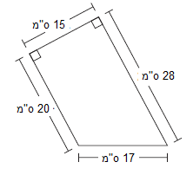

i. | 360 סמ"ר | ii. | 408 סמ"ר | iii. | 448 סמ"ר | iv. | 720 סמ"ר

63. מה שטחו של טרפז אשר בסיסו האחד בן 15 ס"מ, בסיסו השני בן 8 ס"מ והמרחק בין הבסיסים 3 ס"מ

הציגו את דרך החישוב.

64. באיזה מהשרטוטים שלפניכם ∢1 = 45°?

i. | ii. | iii. | iv.
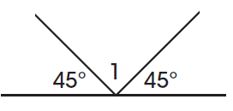 | 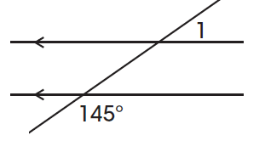 | 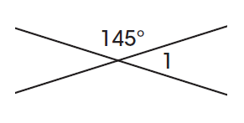 | 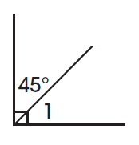
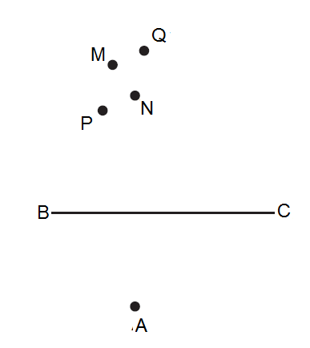
65. בשרטוט שלפניכם קטע BC.
איזו נקודה נמצאת על הקטע המאונך ל-BC ועובר דרך נקודה A?

i. | M | ii. | N | iii. | P | iv. | Q

66. איזה חלק של הציור שלפניכם צבוע בלבן?


i. | 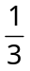 | ii. | 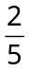 | iii. |  | iv. | 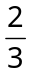

67.בשרטוט שלפניכם שרטטו משושה בתוך מלבן. הסתמכו על הנתונים שבשרטוט וחשבו את שטח המשושה.

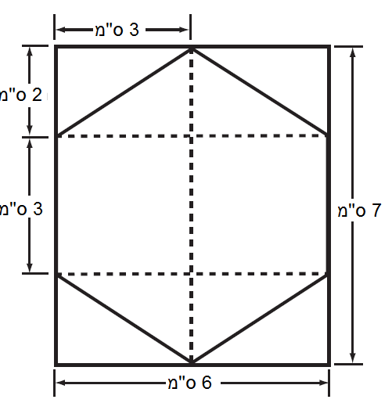

i. | 21 סמ"ר | ii. | 24 סמ"ר | iii. | 30 סמ"ר | iv. | 54 סמ"ר

68. חשבו את השטח האפור.

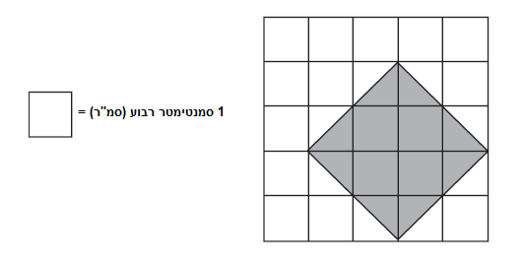
i. | 8 סמ"ר | ii. | 9 סמ"ר | iii. | 10 סמ"ר | iv. | 12 סמ"ר

69. בשרטוט שלפניכם משולש ABC.

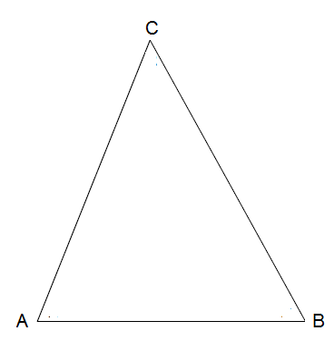

נתון: ∢A = 4x ∢B = 3x + 17 ∢C = 2x + 10

- חשבו את זוויות המשולש. הציגו את דרך החישוב.

- מהו סוג המשולש? הסבירו את תשובתכם.

70. הסתמכו על הנתונים שבשרטוט וחשבו את הזוויות הבאות: נמקו את חישוביכם.

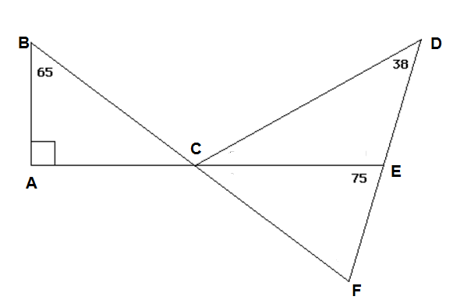
- ∢DEC ב. ∢DCE ג. ∢BCA ד. ∢ECF ה. ∢BCE

71. לפניכם שרטוט של תיבה.

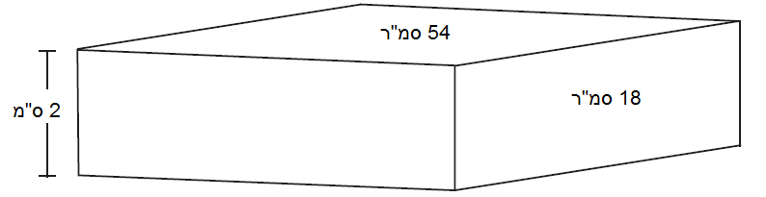

היעזרו בנתונים הרשומים וחשבו את:

- שטח הפנים של התיבה.

- נפח התיבה.

72. במפעל מייצרים קופסאות קרטון לאריזה. מהפינות של משטח מלבני שאורכו 10 ס"מ ורוחבו 8 ס"מ חותכים

ריבועים שאורך צלעם 1 ס"מ. מהצורה שנותרה הם מתכננים ליצור תיבה. מה יהיה נפח התיבה?

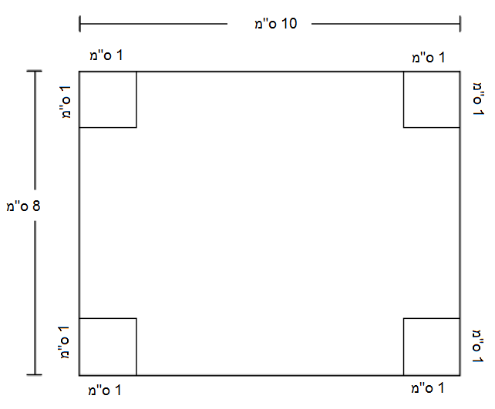

73. דנה בנתה אדנית. את דפנות האדנית היא יצרה באמצעות חיבור של עשרה ריבועים שאורך צלעם 4 ס"מ,
כמתואר בשרטוט.

מה נפח האדנית שדנה בנתה?
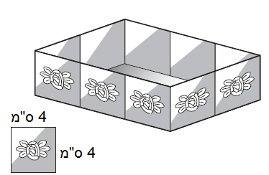

74. במפעל אורזים אטריות בקופסאות שצורתן תיבה. הממדים של בסיס התיבה הם 6 ס"מ 10 X ס"מ

וגובהה 4 ס"מ. עקב בעיות בשיווק, הוחלט לשנות את צורת הקופסאות אך לא את נפחן.

הוחלט שממדי בסיס התיבה יהיו כעת 3 ס"מ 5 X ס"מ. מה צריך להיות גובה הקופסה החדשה?

i. | 2 ס"מ | ii. | 4 ס"מ | iii. | 6 ס"מ | iv. | 10 ס"מ | v. | 16 ס"מ

75. נתון מְכל שממדיו הם 16 ס"מ X 25 ס"מ X 26 ס"מ. ממלאים אותו במים עד לגובה של 18 ס"מ.
(ראו שרטוט).

א. איזה חלק של המְכל התמלא?

ב. כמה סמ"ק מים צריך להוסיף כדי שהמְכל יתמלא?

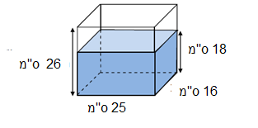

76. בשרטוט שלפניכם קטע AO. הוסיפו לשרטוט קטע BC, העובר בנקודה O, כך שהזווית AOB תהיה זווית חדה והזווית

AOC תהיה זווית קהה. אל תשכחו לסמן את הנקודות B ו-C בשרטוט.

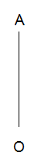

77. היקפו של חדר מלבני הוא 12 מ"ר.
א. מה רוחבו אם ידוע שאורכו מטרים?

i. | 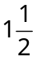 מטרים | ii. | מטרים | iii. | מטרים | iv. | מטרים
ב. מה שטח החדר?

78. בשרטוט שלפניכם שני ישרים מקבילים.

באיזה סעיף מסומנות הזוויות השוות ל ∢1?

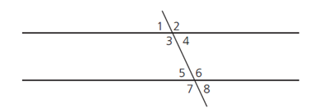

i. | ∢2 ו- ∢6 | ii. | ∢3 ו- ∢5 | iii. | ∢4 , ∢6 ו- ∢7 | iv. | ∢4 , ∢5 ו- ∢8

79. הסתמכו על השרטוט שלפניכם וענו על השאלות הבאות:

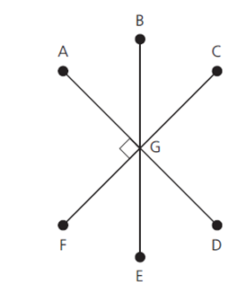
- איזו מהזוויות היא זווית קודקודית ל ∢AGB?

ב. איזה מהזוויות היא הזוויות צמודה ל ∢AGB

i. | ∢DGE | ii. | ∢AGF | iii. | ∢EGA | iv. | ∢CGD

80. לפניכם שלושה מלבנים.

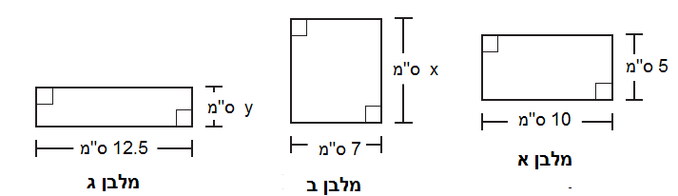

  - מה ההיקף של מלבן א? פרטו את חישוביכם.

לשלושת המלבנים אותו היקף.

  - חשבו את האורך של מלבן ב' (x ). פרטו והסבירו את חישוביכם.

  - חשבו את הרוחב של מלבן ג (y). פרטו והסבירו את חישוביכם.

  - שטחו של איזה משלושת המלבנים הוא הגדול ביותר? נמקו.

  - תנו דוגמה לאורכי צלעות של מלבן נוסף שהיקפו שווה להיקף של שלושת המלבנים.

81. חשבו את שטח המקבילית שבשרטוט:

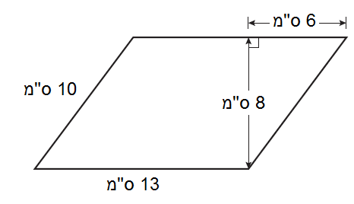

82. הסתמכו על הנתונים שבשרטוט וחשבו את שטח המצולע.

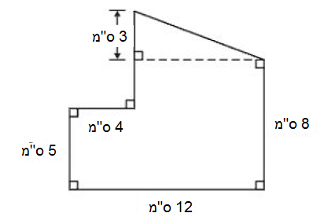
i. | 77 סמ"ר | ii. | 86 סמ"ר | iii. | 96 סמ"ר | iv. | 108 סמ"ר

83. . א. חשבו את שטח המשולש על פי הנתונים הרשומים על השרטוט.
h ס"מ
3 ס"מ

9 ס"מ
12 ס"מ
(השרטוט איננו מדויק) הציגו דרך חישוב.
ב. חשבו את האורך של הגובה לצלע שאורכה 9 ס"מ
ומסומן ב- h ס"מ.

84. גנן מתכנן לשתול ארבע ערוגות פרחים ששטח כל אחת מהן הוא 16 מ"ר.
הוא מעוניין לתכנן את הערוגות כך שכל אחת תהיה בצורה שונה.

- שרטטו תרשים של ערוגה בצורת ריבוע ששטחה 16 מ"ר.

- שרטטו תרשים של ערוגה בצורת מלבן (שאינו ריבוע) ששטחה 16 מ"ר.

- שרטטו תרשים של ערוגה בצורת משולש ששטחה 16 מ"ר.

- שרטטו תרשים של ערוגה בצורת טרפז ששטחה 16 מ"ר.

85. בשרטוט שלפניכם מצולע המורכב מריבוע וטרפז שווה שוקיים.

אורך צלע הריבוע הוא 10 ס"מ, ואורך הבסיס הקטן של הטרפז הוא 4 ס"מ. היקף המצולע הוא 44 ס"מ.

מה אורך השוק של הטרפז?
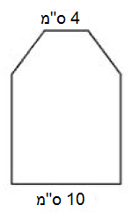

86. במשולש ABC נתון: ∢A + ∢B = 100° , ∢A = ∢B .
משולש ABC הוא:

- משולש שונה צלעות וחד זוויות

- משולש שונה צלעות וקהה זווית

- משולש שווה שוקיים וחד זוויות

- משולש שווה שוקיים וקהה זווית

87. בשרטוט שלפניכם PQ || SR , הקטעים PR ו-QS נחתכים בנקודה T.
∢Q = 62° , ∢R = 40°
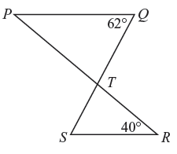

חשבו את ∢STR. נמקו את תשובתכם.

i. | 62° | ii. | 78° | iii. | 102° | iv. | 118°

88. נגר הכין מעץ תיבה שמידותיה בציור שלפניכם:

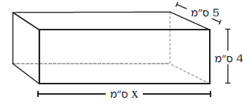

א. הנפח של התיבה הוא 200 סמ"ק. מהו ערכו של x?

ב. הנגר רוצה להכניס לתיבה קוביות מעץ שאורך צלען הוא 1 ס"מ.
כמה קוביות כאלה יוכל להכניס לתיבה שהכין כדי שתהיה מלאה לגמרי?
1 ס"מ
1 ס"מ
1 ס"מ

ג. האם יוכל הנגר להכניס לתיבה הנתונה קוביות מעץ שאורך צלען 4 ס"מ כך שהתיבה תהיה מלאה לגמרי?
הסבירו

89.. לאיזו מהתיבות הבאות יש שטח פנים הגדול ביותר?

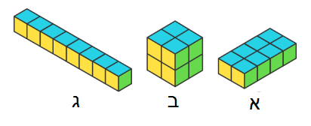

- א ii. ב iii. ג iv. לכולם אותו שטח פנים

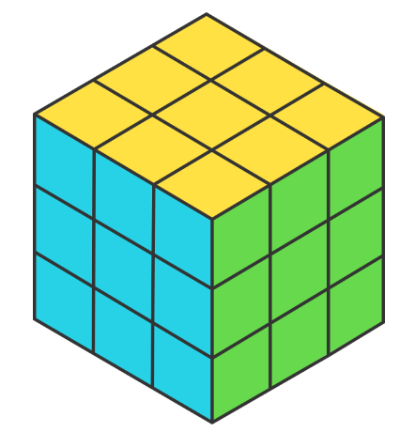
90. חיברו קובייה מ- 27 קוביות זהות כך שגודל הקוביה שהתקבלה הוא 3 X 3 X 3 ס"מ.
בכמה יגדל שטח הפנים של הגוף אם יסירו מהפינות של הקובייה המורכבת את 8 הקוביות
של הפינות?
i. 0 סמ"ר ii. 4 סמ"ר iii. 8 סמ"ר
iv. 16 סמ"ר v. 24 סמ"ר

4 ס"מ
4 ס"מ
4 ס"מ
4 ס"מ
4 ס"מ
4 ס"מ
4 ס"מ
4 ס"מ
4 ס"מ
4 ס"מ
4 ס"מ
4 ס"מ

91. מה הגובה של התיבה המשורטטת, אם ידוע שנפחה 45 סמ"ק?
הציגו את דרך החישוב.
4.5 ס"מ
2 ס"מ

92. לפניכם כלי מלבני שנפחו 36 סמ"ק. מלאו בו מים בגובה 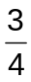 מגובהו.
עד לאיזה גובה מגיעים המים בכלי? הציגו את דרך החישוב.

4.5 ס"מ
2 ס"מ

93. מתוך תיבה גדולה חתכו תיבה קטנה כך שנשאר הגוף המתואר בשרטוט.
המידות בס"מ של הצלעות הן:
7 = x , 4 = y , 2 = z , 3 = w
מה הנפח של הגוף שמשורטט?
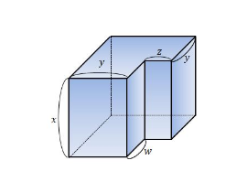
4 ס"מ
4 ס"מ
4 ס"מ

94.
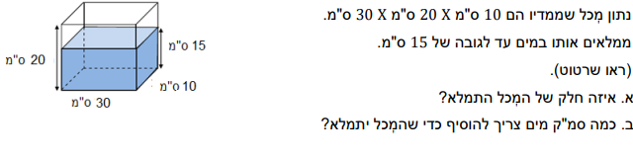

שאלות בנושא פונקציות לכתה ז'

1. איזה מהגרפים הוא גרף המתאר פונקציה עולה?
1
2
3
4

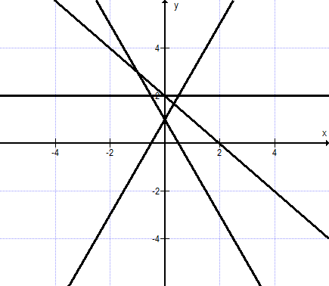

1 i ii. 2 iii. 3 iv. 4

2. נתונה הפונקציה y = 4x – 1
א. אם x = –2, מה הערך של y?
ב. אם y = 9, מה הערך של x?
הציגו את דרך החישוב.

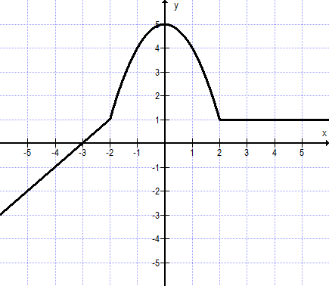
2 | 0 | –3 | –5 | x
 |  |  |  | y
3. נתון גרף של פונקציה:

א. השלימו את טבלת הערכים על פי הגרף
ב. בתחום שבין 0 לבין 2
הפונקציה יורדת / קבועה / עולה
סמנו את התשובה הנכונה.

3. נועה התבקשה לשרטט את גרף הפונקציה y = 2x + 1.
y | x
 | –1
 | 0
 | 1
 | 3
היא בחרה להכין טבלת ערכים.
א. השלימו את טבלת הערכים שלפניכם:
ב. איזה גרף מהגרפים הבאים יכול להתאים להיות הגרף שנועה
התבקשה לשרטט.
i. 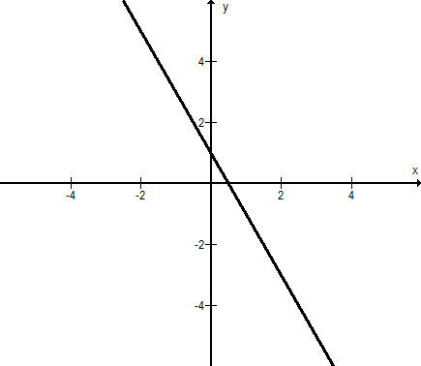
ii. 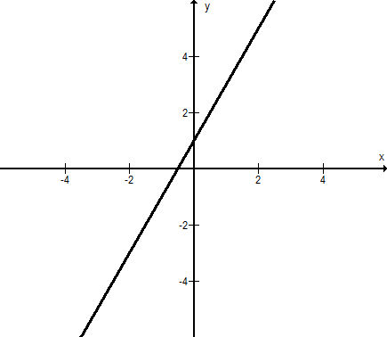
iii. 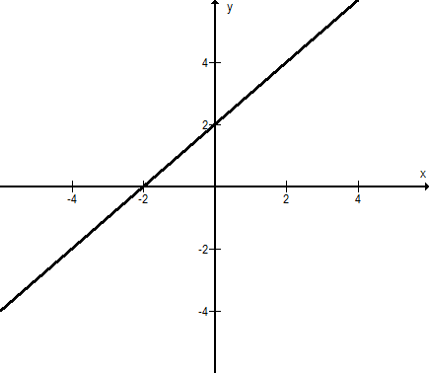
iv. 